NEDEN OKUL ÖNCESİ EĞİTİM?

1. Çocukta zeka gelişiminin %70’lik kısmı 7 yaşına kadar tamamlanır ve öğrenme becerisi bu yaşta gelişir.
2. Çocuklar dili ve güzel konuşmayı 4-7 yaş arasında öğrenir. Toplumu, çevreyi ve insan davranışlarını tanımaya başlar.
3. Çocuğun grup içine katılması, sağlıklı ilişkiler kurması ve sosyalleşmesi gibi davranışları geliştirir.
4.Çocuğunuzun daha yaratıcı ileriyi görebilen bir birey olmasında büyük rol oynar.
5. Okul öncesi eğitimini alan çocukların kendilerine olan güvenleri daha çabuk gelişir. Özgüveni arttırır.
6.Okul öncesi eğitimi alan çocuklarda öğrenme güçlüğü, dikkat eksikliği gibi sorunlar daha erken fark edilir ve okula başlamadan önlemler alınır.
7. Okul öncesi eğitimde verilen canlandırma, taklit ve hayali oyunlar sayesinde çocuğunuzun hayal gücü gelişir.
8.Okul öncesi eğitim alan çocuklar ebeveynleriyle daha sağlıklı iletişim kurar.
9. Okul öncesi eğitim çocuğun algılama gücünü arttırır, yeteneklerinin gelişmesini , duygularını açığa vurmasını ve kişiliğinin oluşmasına yardımcı olur.
10.Çocuğun merak duygusunu ve öğrenme isteğini uyandıran kendini ifade etmesini sağlayan ,çevreyi ve dünyayı algılamasını kolaylaştıran bir ön eğitim onu yaşama ve okula hazır kılacaktır.

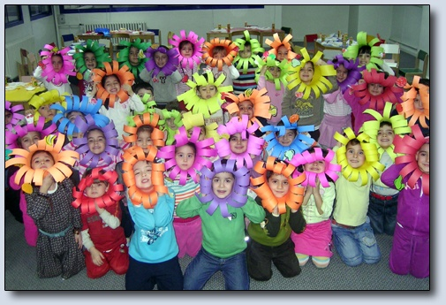

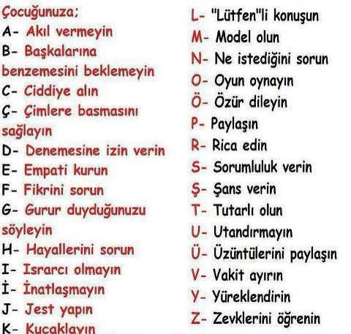

EĞER BİR ÇOCUK
Sürekli eleştirilmişse
Kınama ve ayıplamayı öğrenir.
Kin ortamında büyümüşse Kavga etmeyi öğrenir.
Alay edilip aşağılanmışsa Sıkılıp ,utanmayı öğrenir.
Devamlı utandırılarak terbiye edilmişse Kendini suçlamayı öğrenir.

EĞER BİR ÇOCUK
Hoşgörü ile yetiştirilmişse
Sabırlı olmayı öğrenir.
Desteklenip yüreklendirilmişse, Kendine güven duymayı öğrenir.
Övülmüş ve beğenilmişse, Takdir etmeyi öğrenir.
Hakkında saygı gösterilerek büyütülmüşse , Adil olmayı öğrenir
Güven ortamı içinde yetişmişse, İnançlı olmayı öğrenir.
Kabul ve onay görmüşse, Kendini sevmeyi öğrenir. Aile içinde dostluk ve arkadaşlık görmüşse, Bu dünyada mutlu olmayı öğrenir.
Dilek ÇAY
Okul Rehber Öğretmeni ve Psikolojik Danışmanı

